简单机械 (二)
一、单选题
1．如图所示,重为100 N的物体A在拉力F作用下沿水平面做匀速直线运动,已知滑轮组机械效率为80%,物体A运动的速度为0.5 m/s,下列分析计算正确的是
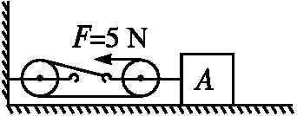
A． 拉力F做功的功率为2.5 W
B． 物体受到的摩擦力为15 N
C． 在10 s内机械所做的有用功为500 J
D． 在10 s内机械所做的有用功为60 J
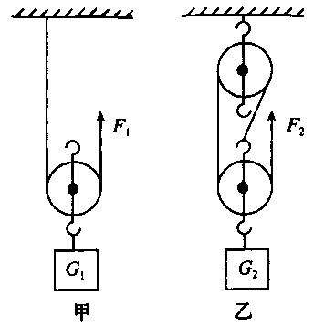
2．如图所示甲、乙两套装置所用滑轮质量均相等，用它们分别将所挂重物在相等时间内竖直向上匀速提升相同高度．若G₁＝G₂，所用竖直向上的拉力分别为F₁和F₂，拉力做功的功率分别为P₁和P₂，两装置的机械效率分别为η₁和η₂（忽略绳重和摩擦），则下列选项正确的是
A． F₁＞F₂ η₁＝η₂ P₁＜P₂ B． F₁＞F₂ η₁＝η₂ P₁＝P₂
C． F₁＞F₂ η₁＞η₂ P₁＝P₂ D． F₁＜F₂ η₁＞η₂ P₁＞P₂
3．小明家的汽车发动机为四缸汽油机．该发动机在工作时气缸内的燃气的平均气压为1×10⁶Pa，汽缸的横截面积为50cm²，活塞的行程长10cm，转速3600r/min．则该发动机的功率为（ ）
A． 15kW B． 30kW C． 60kW D． 75kW
4．如图所示，用10N的水平拉力F拉滑轮，使足够长的物体A以0.2m/s的速度在水平地面上匀速运动，弹簧测力计的示数为3N．若不计滑轮重、弹簧测力计重、绳重和滑轮摩擦，则下列说法中正确的有
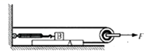
A． 以A为参照物，B是静止的
B． 滑轮移动的速度为0.4m/s
C． 绳子拉物体A的功率为1W
D． 在运动过程中若将拉力F增大，弹簧测力计的示数也会增大
5．粗糙斜面高度为h，长为L，用沿斜面向上的力把重为G的物体由斜面底端匀速拉到斜面顶端的过程中，拉力做功为W，则
A． 拉力大小为 $\frac{hG}{L}$ B． 拉力大小为 $\frac{W}{h}$
C． 物体所受摩擦力大小为 $\frac{W-hG}{L}$ D． 物体所受摩擦力大小为 $\frac{W-hG}{h}$

6．某单缸四冲程汽油机的气缸活塞面积为30 cm²，一个冲程活塞在气缸中移动的距离是50 mm，满负荷工作时做功冲程燃气的平均压强为9.0×l0⁵ Pa，飞轮l min转动1 800周，当汽油机满负荷工作时（不计摩擦），下列说法中正确的是
A． 汽油机每秒内完成30个冲程
B． 汽油机的功率为2025 W
C． 做功冲程中燃气对活塞的平均压力为2.7×l0⁷ N
D． 一个做功冲程中燃气对活塞做的功为1.35×l0⁵ J
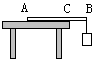
7．密度均匀的直尺放在水平桌面上，尺子伸出桌面部分CB是全尺长的1/3，当B端挂上5N的物体时，直尺的A端刚好开始翘起.如图所示，则此直尺受到的重力是 （ ）
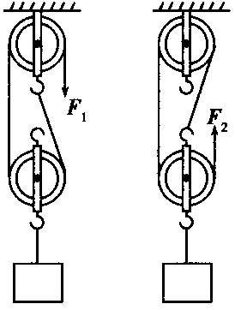
A． 5N B． 2.5N C． 10N D． 无法确定
8．小明用两个相同的滑轮组成不同的滑轮组(如图所示)，分别将同一物体匀速提高到相同高度，滑轮组的机械效率分别为$η_{1}$、$η_{2}$。下列关系正确的是(忽略绳重及摩擦)（ ）
A． F₁＞F₂，$η_{1}=η_{2}$ B． F₁＞F₂，$η_{1}>η_{2}$
C． F₁＜F₂，$η_{1}=η_{2}$ D． F₁＜F₂，$η_{1}>η_{2}$
9．如图所示，用20N的水平拉力F拉滑轮，可以使重15N的物体A以0.2m/s的速度在水平地面上匀速运动，物体B重8N，弹簧测力计的示数为3N且保持不变。若不计轮重、弹簧测力计重、绳重和滑轮的摩擦，则下列说法中正确的是（ ）
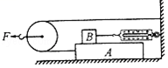
A． 地面受到的摩擦力为10N
B． 滑轮移动的速度为0.4m/s
C． 在2s内绳子对物体A所做的功为4J
D． 水平拉力F 的功率为4W
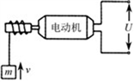
10．如图是直流电动机提升重物的示意图，电源电压为100V 且保持不变，电路中的电流是3A ，质量为25.5kg 的重物在电动机带动下以1m/s 的速度匀速上升，不计各处摩擦，则电动机线圈的电阻是（g取10N/kg）（ ）
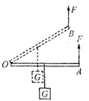
A． 5Ω B． 4Ω C． 2Ω D． 33.3Ω
11．如图所示，用方向不变的力F，将杠杆从A位置匀速提升到B位置的过程中，F的大小变化情况有 ( )
A． 逐渐变大 B． 逐渐变小
C． 保持不变 D． 无法判定
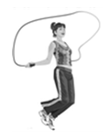
12．学校运动会上举行“双摇跳绳”比赛，“双摇跳绳”是指每次在双脚跳起后，绳连续绕身体两周的跳绳方法．如图所示的比赛中，某同学1min内摇轻绳240圈，则他在整个跳绳过程中的克服自身重力做功的功率最接近于（ ）
A． 1.2W B． 12 W C． 120 W D． 1200 W
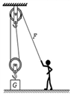
13．建筑工地上需要将6块相同的砖从地面运送到楼頂，工人师傅利用如图所示的装置，分三次运送．第一次运1块，第二次运2块，第三次运3块，每次运送时，砖都匀速上升，绳重及摩擦均忽略不计，这三次拉力依次为F₁、F₂、F₃，效率为η₁、η₂、η₃，则（ ）
A． F₁+F₂=F₃ B． F₁+F₂＞F₃
C． η₁+η₂=η₃ D． η₁＜η₂＜η₃
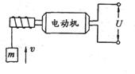
14．下图所示是直流电动机提升重物的示意图，电源电压为110 V且保持不变，电路中的电流是 5 A ，质量为 50 kg 的重物在电动机带动下以 0.9 m /s的速度匀速上升，不计各处摩擦，则电动机线圈的电阻是（ g 取10 N/kg）（ ）
A． 2 Ω B． 4 Ω C． 10 Ω D． 22 Ω
15．如图所示，有一轻质木板（质量忽略不计），左端可绕O点转动，长为L，右端放一重为G的物块，并用一竖直向上的力F拉着.当物块向左匀速滑动时，木板始终在水平位置保持静止，则下列表示拉力F与物块运动时间t的关系图中，正确的是（ ）
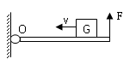
A．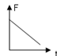 B．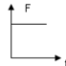 C．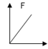 D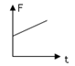

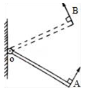
16．如图所示，一根质地均匀的木杆可绕O点自由转动，在木杆的右端施加一个始终垂直于杆的作用力F，使杆从OA位置匀速转到OB位置的过程中，力F的大小将
A． 一直是变大的 B． 一直是变小的
C． 先变大，后变小 D． 先变小，后变大

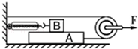
17．如图所示，用10N的水平拉力F拉滑轮，使足够长的物体A以0.2m/s的速度在水平地面上匀速运动，弹簧测力计的示数为3N，若不计滑轮重、弹簧测力计重、绳重和滑轮摩擦，则下列说法中正确的有（ ）
A． B受到的摩擦力为3N，方向水平向左
B． 滑轮移动的速度为0.2m/s
C． 绳子拉物体A的功率为2W
D． 在运动过程中若将拉力F增大到12N，弹簧测力计的示数仍为3N
18．如图所示，有一固定在墙壁上的可绕支点O转动杠杆，在杠杆上C点悬挂一装有水的敞口水杯，在A点施加竖直向上的拉力F使杠杆在水平位置保持平衡．则拔下水杯底部的塞子后，拉力F随时间t变化的图像是
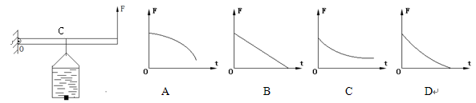

二、填空题
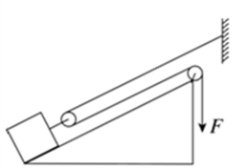
19．某工人用如图所示的装置，将900N的重物沿斜面向上匀速拉动4m用时30s，该过程中物体上升的竖直高度为2m，此装置的机械效率为75%。该过程中，工人所用的拉力大小为______N，拉力做功的功率为_________。

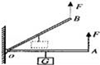
20．如图所示，在不计摩擦和杠杆重力的情况下，杠杆OA的中点悬挂一重G=100N的物体，在A端施加一竖直向上的力F，杠杆在水平位置平衡，则F=_____N．保持F的方向不变，在将杠杆从A位置匀速提到B位置的过程中，力F将_____（选填“变大”、“不变”或“变小”），如果物体上升2m，拉力做的功为_____J．

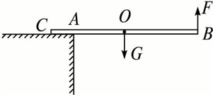
21．如图所示，有一根均匀铁棒，长为L，OA=L/4，重力G=600 N，为了不使这根铁棒的B端下沉，所需外力F至少应为________ N，若F的方向不变，微微抬起这根铁棒的B端，所需外力F′应为________ N。

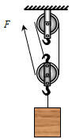
22．为了将重为600N的物体运送到6m高的楼顶上，甲工人利用如图所示的滑轮组(不计摩擦和绳重)用250N拉力在30s内完成任务，此过程中绳子自由端移动的距离为______m，拉力的功率为________W，该滑轮组的机械效率为______％，动滑轮的重为______N；如果绳子能承受的最大拉力为400N，则该滑轮组最大可吊起______N的物体，此时滑轮组的机械效率为________％．
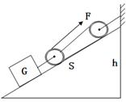
23．如图所示，物重G为2000N，斜面长5m，高3m，斜面和滑轮组装置的总机械效率为80%，若将重物沿斜面以0.2m/s的速度拉上来，则该过程中拉力F为________，拉力F功率为_________。

24．物理兴趣小组的同学用图甲所示的装置来提升重物M，图乙是物体上升过程某段时间内的s-t图线。已知物体重为1N，闭合开关后，在2.4s～2.8s这段时间内，电流表和电压表的示数分别为0.2A和4V，则2.4s～2.8s这段时间内该装置提升重物做得有用功为__________J，它的效率是 。
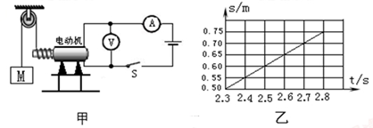

三、实验题
25．小明实验小组的同学进行杠杆平衡条件的探究，实验用的每个钩码均重0.5 N.
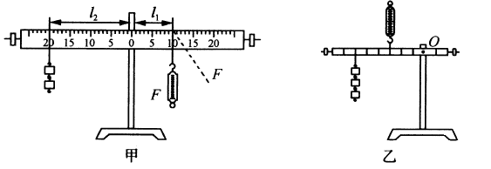

(1)实验前首先要调节杠杆两端的平衡螺母，目的是调节杠杆在_________位置平衡，这样做目的是______________;若发现杠杆右端下倾，可将右端螺母向___________调节，或将左端螺母向__________调节.
(2)小明和同学们在不同的位置挂不同数量的钩码，移动钩码位置，使杠杆重新水平平衡，记录实验数据如下表:
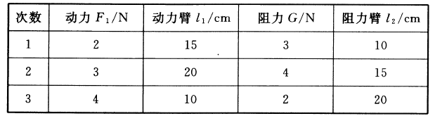
分析实验数据可知，杠杆平衡的条件为:__________________________.
(3)得出结论后，小明利用弹簧测力计进行了如图甲所示实验，在杠杆的左端20 cm处挂2个钩码，而在杠杆的右端10 cm处用弹簧测力计竖直向下拉，使杠杆在水平位置平衡，这时测力计的读数F=_________N;如果测力计沿图中虚线方向拉，仍使杠杆在水平位置平衡，则测力计读数F'______(选填“>”“<”或“=”)F.
(4)小红实验小组的同学用如图乙所示装置进行实验，实验中，弹簧测力计始终竖直向上拉杠杆，如果将该拉力看作动力F₁，则杠杆水平平衡时，F₁l₁_________(选填“>”“<”或“=”) F₂l₂.用乙图实验时，三个钩码重1.5N，杠杆水平平衡时弹簧测力计的示数为3.6N，则将钩码改为3N，杠杆再次水平平衡时，弹簧测力计的示数将为_________N.

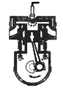
26．随着人民生活水平的不断提高，汽车已经走进我们的家庭.小林的爸 爸最近也购买了一辆轿车.
(1)“轿车不但要吃油，有时也要喝水”，汽油是______(选填“可再 生”或“不可再生”)能源，用水冷却发动机是因为水的_____大，在发动机开始工作后一段时间内，水箱中水的内能会_______，这 是通过______方式来改变内能的.
(2)下列四个实验中，其能量转化方式与如图①所示汽油机对应冲 程类似的是______.
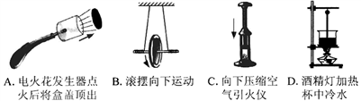

(3)轿车在上坡时，将挡位换成低速挡，以减小行驶的速度，这样做的目的是______.
A．安全 B．省油
C．减小行驶时的阻力 D．增大爬坡的牵引力
(4)小林通过测量获得轿车以不同速度行驶时对应的制动距离(即从操纵制动刹车到车停下 来的距离)，数据如表所示:
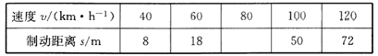
根据表中数据所反映的规律，当轿车速度为80 km/h时对应的制动距离是_______m.
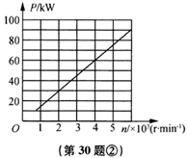
(5)小林通过上网查到了这种轿车的输出功 率与转速的关系如图②所示.小林又向爸爸询问了一些实测数据:轿车行驶的路况好，平均车速为100 km/h，发动机转速为2 000 r/min，平均油耗为9 L/100 km， 参考图中的数据，分析这辆汽车在这种 状态下行驶时，发动机的效率为_____%. (已知汽油的热滇为4. 6x10⁷ J/kg，密度 为0. 8x10³kg/m³)
(6)太阳能汽车利用太阳能来驱动，真正实现了零排放，有效地减少了对环境的污染.汽车 顶部所安装的太阳能电池板的有效面积为6 m²，太阳光照射到地面时单位面积上的射功率为1. 2 X 10³ W/m²，如将太阳能转化为电能的效率为15%，则电池的输出功率为 _______W，如果这辆汽车的电动机将电能最终转化为机械能的效率为80%，当汽车在 水平面上匀速行驶时，受到的牵引力为80 N，则汽车的行驶速度为_______km/h.

四、计算题
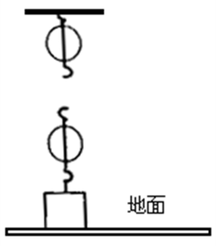
27．如图所示，体重为500N的工人小李站在地面上用两个重力均为80N滑轮组成的滑轮组匀速提升一个重为300N的物体，拉力的功率保持80W，整个装置的机械效率η＝75％，求：
（1）请用笔画出滑轮组的组装；
（2）作用在绳端的拉力有多大？
（3）物体上升的速度为多少？
（4）提升过程中克服绳重和摩擦对应的额外功始终占总功的5%，小李利用该滑轮组提升物体的最大机械效率．

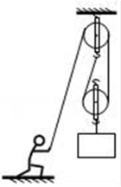
28．小李家新买的房子位于12m高的5楼上，装修时利用如图所示的滑轮组提升装修材料。小李站在地面上把一件重为400N的材料匀速提升到楼上，此过程中滑轮组的机械效率为80%．若小李质量为65kg。（不计绳重及摩擦，g取10N/kg）求：
（1）在此过程中小李所做的总功是多少？
（2）若物体上升速度为1m/s，则拉力功率为多大？
（3）小李利用此滑轮组提升其他装修材料时，一次能提起重物的重力不能超过多少N？

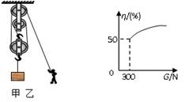
29．质量为60kg的工人用如图甲所示的滑轮组运送货物上楼，滑轮组的机械效率随货物重力变化的图像如图乙，机械中摩擦力及绳重忽略不计
若工人在1min内将货物匀速向上提高了6m，作用在钢绳上的拉力为400N，求拉力的功率．
求动滑轮受到的重力．
该工人竖直向下拉绳子自由端运送货物时，此滑轮组的机械效率最大值是多少？

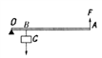
30．某工地在冬季水利建设中设计了一个提起重物的机械，其中的一部分结构如图所示，OA是一个均匀钢管，每米长度所受重力为30N，O是转动轴；重物的质量m为150 kg，挂在B处，OB= 1 m；拉力F作用在A点，竖直向上.为维持平衡，钢管OA为多长时所用的拉力最小？这个最小拉力是多少？

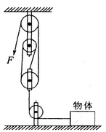
31．如图所示，利用滑轮组装置匀速拉动水平面上的物体。已知物体在水平面上受到的滑动摩擦力为重力的0．1倍，物体被匀速拉动的距离为1m。当物体质量为2kg时，滑轮组的机械效率为50%，不计绳重和绳与滑轮间的摩擦。求：
（1）物体质量为2kg时，在水平面上受到的滑动摩擦力；
（2）动滑轮的重力；
（3）物体质量为10kg，以0．1m/s的速度匀速运动时，拉力F的功率。

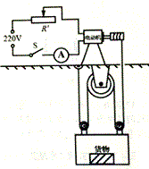
32．某商厦每层楼高3m，小明看到工作人员将360kg的货物在一楼放入载货电梯内，闭合开关，仅用25s的时间，便将货物运到六楼，小明对载货电梯产生了浓厚的兴趣，他通过查阅资料了解到该载货电梯的结构及工作电路如图所示，电梯是通过电动机带动钢丝绳提升货物的，电动机线圈电阻为2.4Ω，电梯厢（含动滑轮）的质量140kg，提升上述货物时电流表的示数为20A，不计钢丝绳的重力和一切摩擦，请解答下列问题（g取10N/kg）：
（1）匀速提升过程中钢丝绳上的拉力多大？
（2）电梯工作时消耗的总电能是多少？
（3）电动机工作时的效率多大？

五、综合题
33．一根金属棒AB置于水平地面上，今通过弹簧测力计竖直地将棒的右端B缓慢匀速拉起，如图甲所示，在此过程中，弹簧测力计对棒所做的功W与B端离开地面的高度x的关系如图乙所示，请根据图像解答下列问题．(不计摩擦)
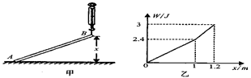
(1)该金属棒的长度L=_____m：
(2)在B端拉起的过程中，当x₁=0．6m时，测力计的示数为F₁=_____N；当x₂=1．2m时，测力计的示数F₂=_____N．
(3)金属棒的重心到A端的距离d=_____m．
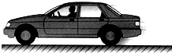
34．小明的爸爸新买了一辆小汽车，如图所示，小明坐着这辆汽车匀速行驶$144km$，用时$2h$，消耗汽油$9kg$，其发动机的功率为$23kW$．请运用所学的知识解答下列问题．（汽油的热值为$4.6×{10}^{7}J/kg$）
$(1)$汽车“发动机”通常都是以汽油或柴油为燃料的，汽油、柴油都属于________（可再生/不可再生）能源；汽车“发动机”一般需要用水来作冷却剂，这是利用了水的________的属性；
$(2)$汽车在高度行驶过程中发生碰撞，车身停止运动，而乘员由于具有________会继续向前运动，此时弹性很强的安全带被拉伸而获得________能；安全带做得宽大的目的是________；
$(3)$汽车在高度行驶过程中一旦发生碰撞，车身停止，而乘员则会继续向前与车身撞击，甚至能把挡风玻璃撞碎而飞出车外．在发生交通事故时，安全带能对人体起到缓冲的作用，防止出现二次伤害．在发生严重撞击时，方向盘等处的车载气囊会自动充气弹出，在人体接触到安全气囊时，安全气囊通过气囊表面的气孔开始排气，从而起到缓冲作用，减轻身体所受冲击力，大大减小伤害．
对于短文中提到的“缓冲”，文静同学提出了自己的猜想：安全带和安全气囊增加人与碰撞物间的接触时间，从而大大减小撞击力．物理兴趣小组的同学共同设计了如下实验方案：在两个相同的玻璃槽中堆放不同厚度的面粉，从相同的高度先后落下同一只鸡蛋．落在面粉厚度大的槽中，留下较深的坑，鸡蛋完好无损；落在面粉厚度较小槽中，鸡蛋破裂．实验中通过比较________来比较撞击时间的长短，根据实验可以验证文静同学的猜想是_____（正确/错误）的．
$(4)$汽车匀速行驶的速度为多少$m/s$ ________________？
$(5)$汽车匀速行驶时所受的牵引力是多大____________？
$(6)$汽车发动机的效率是多少_____________________ ？
$(7)$观察小汽车的外型，判断小汽车在水平路面高速行驶和静止时，对地面压力哪一个大？为什么 _______？
35．发动机是汽车的核心部件，发动机的质量决定了整车的性能和品质．若某台以93号汽油为燃料的汽车，其发动机的相关数据如下表所示．表中空燃比指汽缸内空气和燃油的质量比．
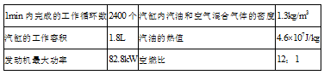
（1）汽车内燃机一个工作循环包括四个冲程，一个汽缸正常工作四个冲程的顺序________（对甲、乙、丙、丁重新排序），其中内能转化为机械能的冲程是图________．
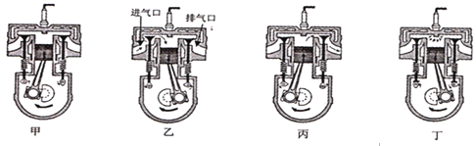
（2）汽车以120km/h的速度匀速运动时发动机的输出功率最大，此时汽车1min内做的有用功是多少_____？
（3）汽车完成一个工作循环时，气缸内汽油和空气混合气体的质量是________kg，气缸内汽油的质量是________kg，燃料完全燃烧放出的热量是多少________？
（4）当汽车以120km/h的速度匀速行驶时，发动机的效率是多大_________

